Входные группы
Входные группы из алюминия - это очень востребованный сегодня вариант оформления входа. Многие солидные компании, а также владельцы частных домов и коттеджей выбирают именно такие входные группы, руководствуясь не только соображениями престижа, но и элементарным здравым смыслом и желанием избавиться от многих неприятных проблем. И кстати, желанием сэкономить на входных группах, каким бы парадоксальным не казалось это утверждение. Хотя входные группы из алюминия – недешевое удовольствие, солидные вложения с лихвой окупаются в процессе эксплуатации.
Алюминиевым дверям не страшны перепады температур, они не боятся чрезмерной влажности или сухости, при которых деревянные двери разбухают или, наоборот, рассыхаются. Входные группы из алюминия всегда остаются «в форме», они не выгорают на солнце и не страдают от жары, холода и сырости. «Теплые» входные группы из алюминия со специальным теплосберегающим профилем и ударопрочным стеклом – надежный гарант комфорта и безопасности в неблагоприятных условиях. Кроме того, алюминий позволяет воплощать в жизнь самые невероятные архитектурно-дизайнерские мечты: входные группы от серьезных производителей не только исключительно функциональны, но и совершенны с точки зрения эстетики. Поэтому входные группы с использованием алюминия делают городское пространство не только более экологичным, но и, безусловно, более эстетичным.
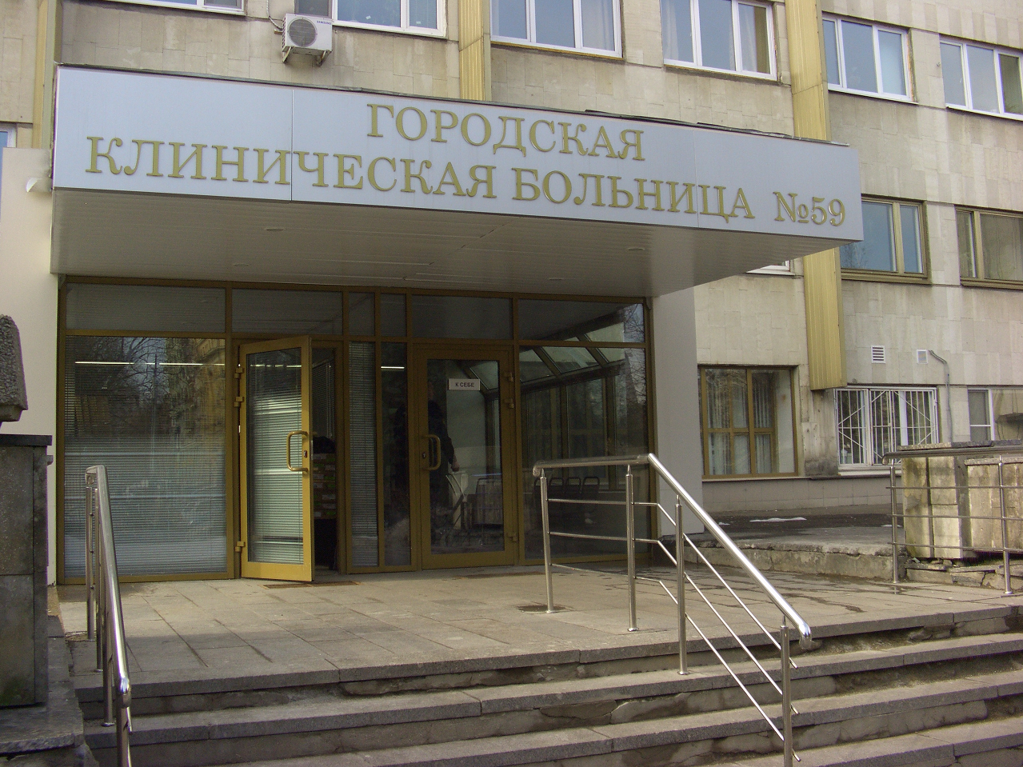
Компания поставляет под «ключ»:

1. Алюминиевые и цельностеклянные входные группы, а также карусельные двери, для мест с большой проходимостью людей. Подобные конструкции отличаются эргономичностью и практичностью, а их размер, дизайн, обработка и оформление подбираются исходя из требований клиента и тех функций, которые будет выполнять конструкция.
2.Проектирование и возведение перегородок любого класса и назначения от санитарно-технических до офисных. В ходе работы используется различные технологии и всевозможные материалы, такие как стекло, гипсовинил, ДСП, лДСП, МДФ, ДВП и т.д.
3.Офисные, цельностеклянные, технические, противопожарные, автоматические двери всевозможных видов с использованием новейших технологий по современным стандартам качества и индивидуальным требованиям клиента, идеально вписываясь в интерьер офисного или торгового пространства.
4. Заказы на поставку козырьков и перил из нержавеющей стали различных размеров с использованием стекла, деревянных панелей и т.д.
5. Предлагает широкий спектр услуг по поставке:
- душевых кабин;
- столешниц из битого триплекса;
- стеклянных полов и потолков;
- столов и тумб;
- нестандартных шкафов-купе с использованием стекла и дерева.

Заявки на выполнение работ принимаются в устной, произвольной форме по указанным корпоративным телефонам или письменно по электронной почте.
Выезд наших специалистов к Заказчикам в удобное ему время по любым вопросам бесплатен! Заказчику предоставляются все документы по решению его задач и он правомерен принимать любое выгодное и устраивающее его решение!
Тел.корпоративные:
+7 926 249 - 79 - 43,
+7 926 536 - 40 - 16.
« Все услуги по благоустройству зданий, помещений и территорий - ремонт, уборка, погрузка и вывоз мусора контейнерами ».

